- Usuario — Historial de Cambio (1:N): un usuario puede generar múltiples registros en el historial de cambios mediante las operaciones que realiza sobre la información del sistema.
- Usuario — Tarifa / Configuración de Cola (1:N): tanto Tarifa como Configuración de Cola registran el usuario que realizó su última actualización, siendo una relación opcional en ambos casos.

Diagrama ER – Núcleo de Operación
Nota: El diagrama representa una vista simplificada de las principales entidades y relaciones que intervienen en la operación del programa de Aeróbicos.
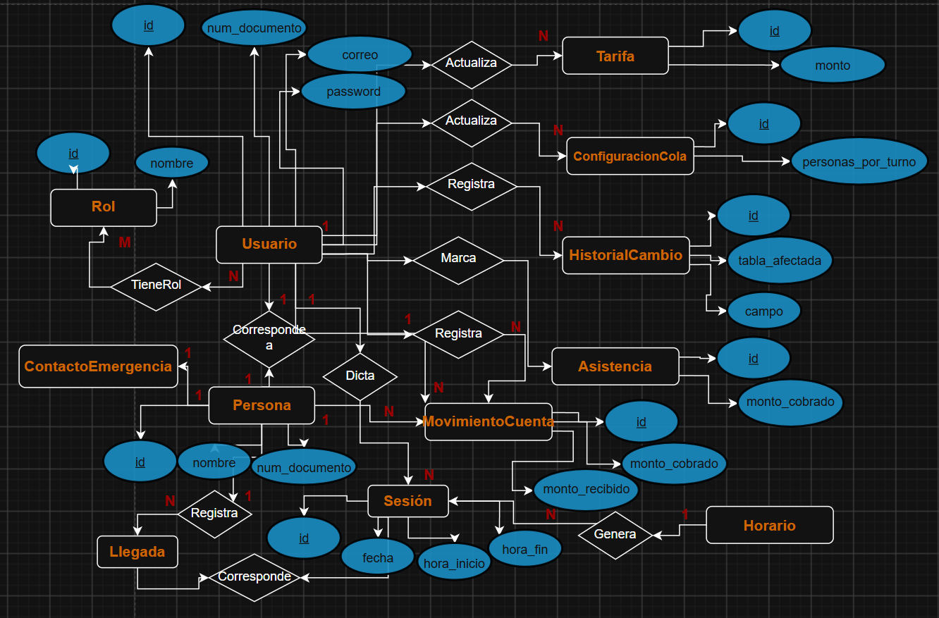

Mockups del Sistema
  - Mockups simples que representen las pantallas principales.
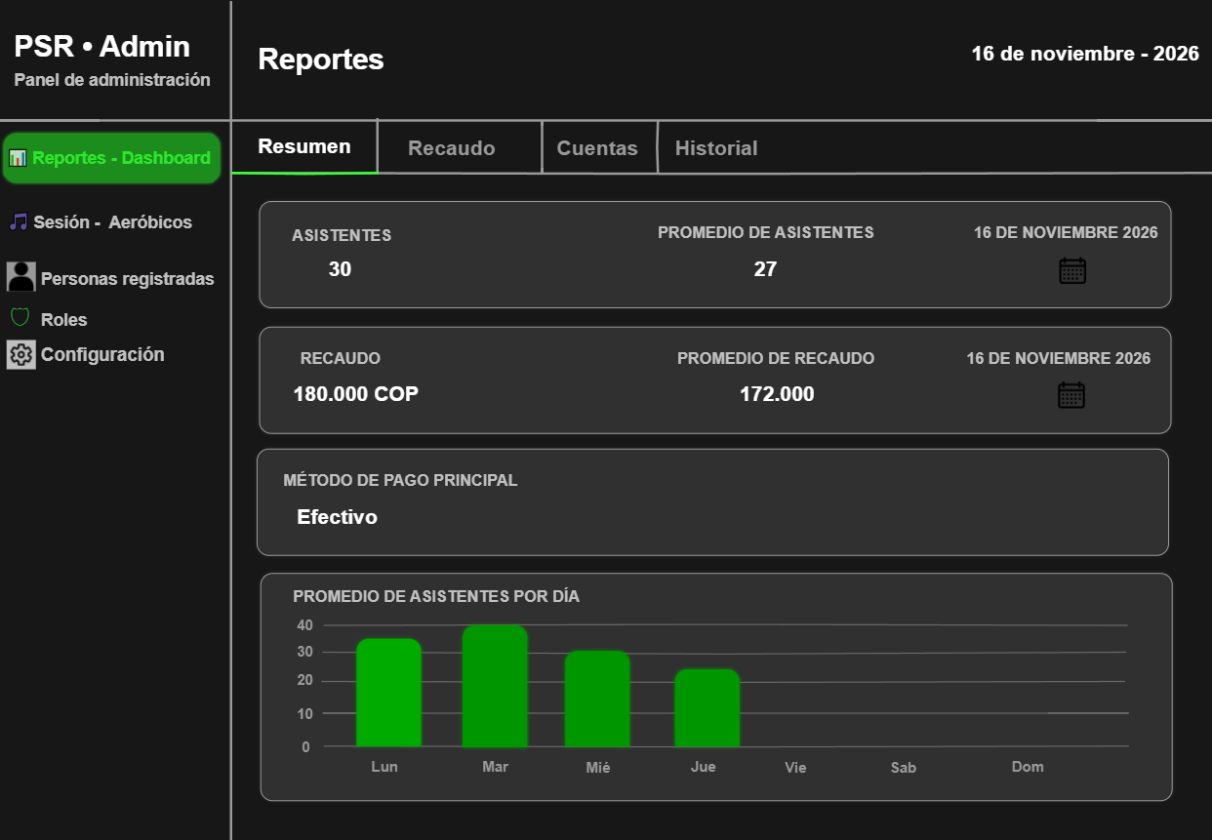
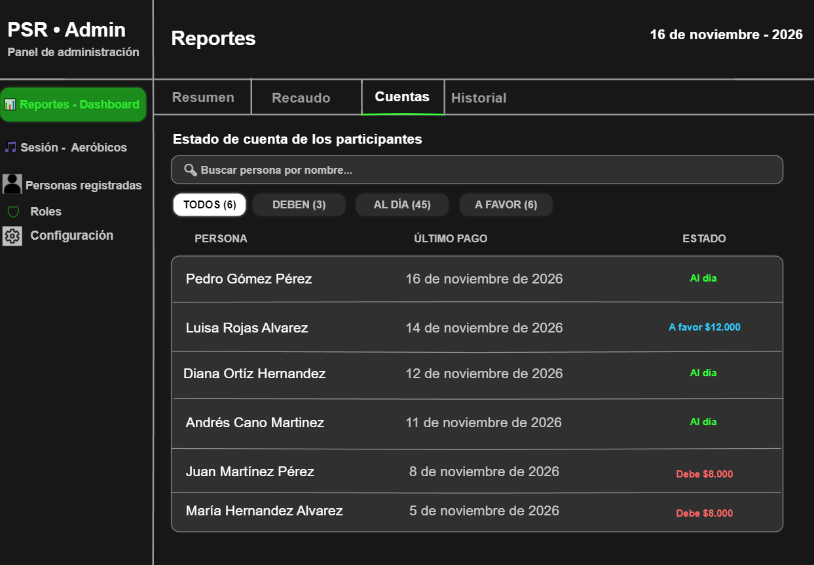
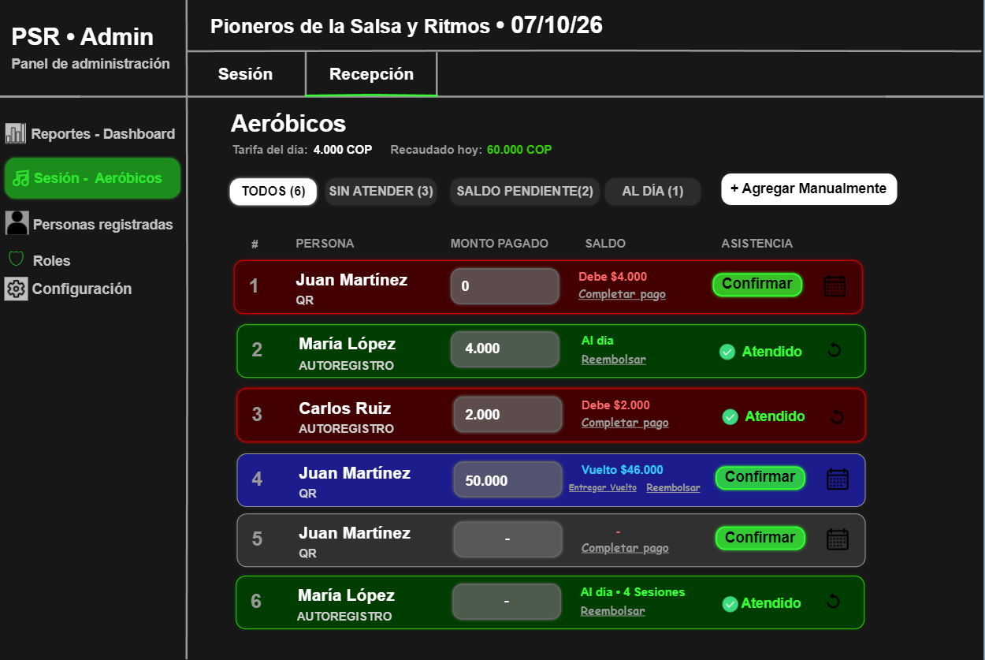
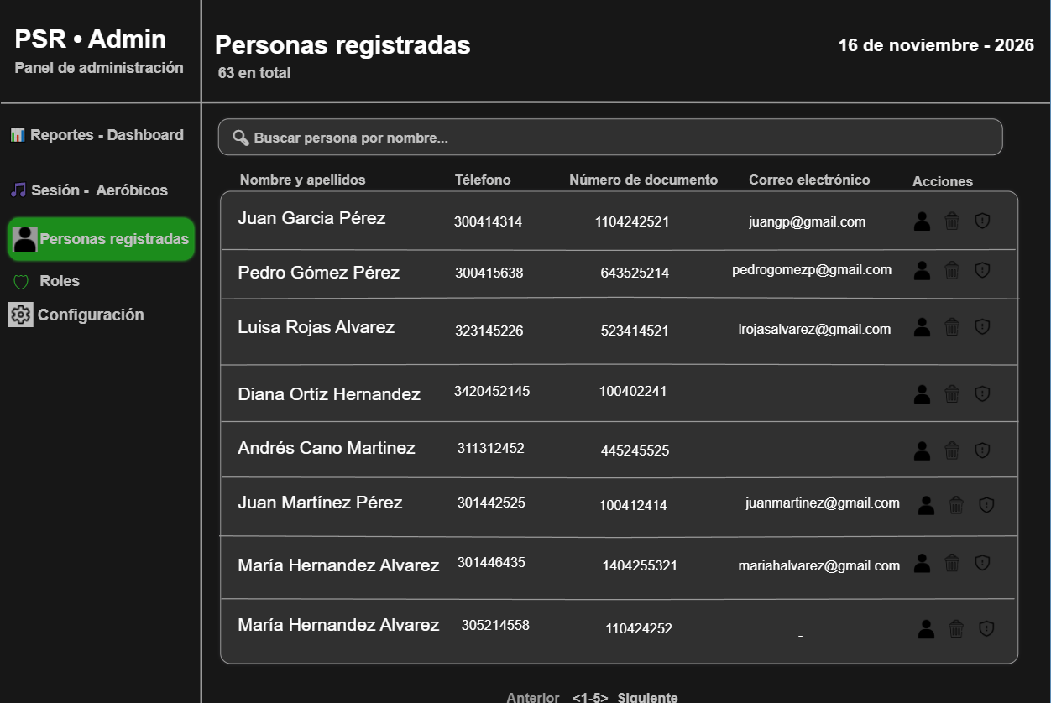
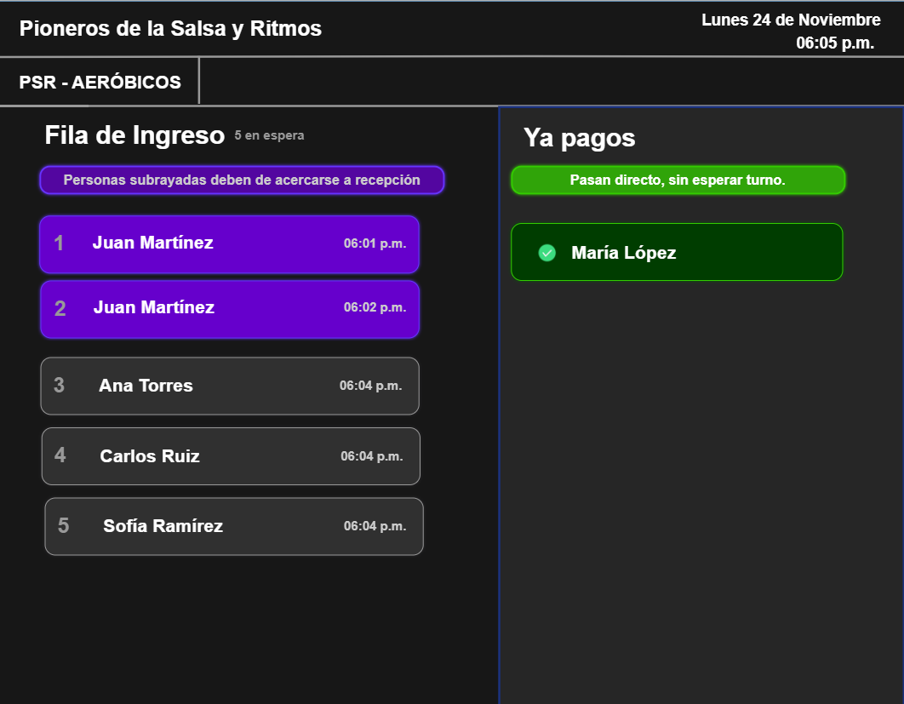

Plan de Trabajo
1. Análisis y consolidación de requisitos: Revisión, validación y consolidación de los requerimientos del sistema, actores, reglas de negocio y flujos funcionales identificados durante la etapa de propuesta.
1.1 Consolidación de requerimientos: Consolidación de los requerimientos funcionales
1.2 Identificación de actores: Identificación definitiva de actores y funcionalidades según cada rol.
1.3 Validación de reglas: Validación de reglas de negocio y restricciones.
1.4 Aprobación de mockups: Consolidación y aprobación de los mockups que serán utilizados como referencia para el desarrollo.
1.5 Definición de flujos: Definición de los flujos funcionales a partir de los requerimientos y mockups aprobados.
2. Diseño y modelado del sistema: Definición de la arquitectura y de los modelos necesarios para la implementación del sistema.
2.1 Arquitectura: Definición de la arquitectura cliente-servidor.
2.2 Modelo conceptual: Elaboración del modelo conceptual (ER).

